【別紙申込用紙】
令和６年３月５日開催
令和５(2023)年度外国人材活用促進セミナー【サービス業（宿泊）部会】
～外国人材の確保について～
参加申込書
〔申込先〕
外国人材活用促進セミナー 事務局 【（公財）栃木県国際交流協会】堀江・加藤 宛
【Eメール】 shukuhaku@tia21.or.jp 【FAX】 028-621-0951
- チラシ記載のQRコードを利用できない場合は、本紙に記入の上、EメールまたはFAXにて
送信ください
企業名
業 種
TEL
参加者 | 所属・役職名 | 氏名 | E-mail（各人必須）
◆事前質問 ※事前にお伺いしたい質問事項がございましたら下記に記載ください。
質問事項
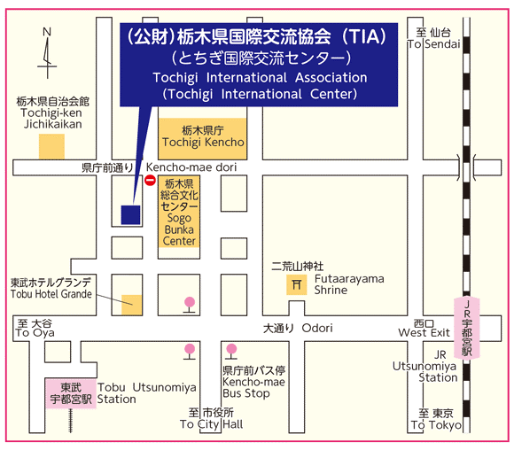
【注意事項】
●申込用紙による申込みの確認は、記入いただいたメールアドレス宛てに、ご連絡いたします。参加者欄のメールアドレスは間違いのないようご記入ください。
※開催の前日までに、御案内を差し上げます。
【来場者へのお願い】
●当日、発熱、倦怠感、咳、咽頭痛などの症状がある方は御来場をお控えください。
●その場に応じたマスクの着用や咳エチケットの実施をお願いします。
会場住所：〒320-0033栃木県宇都宮市本町9-14
※とちぎ国際交流センターの駐車場は台数に限りがありますので、県庁地下駐車場もご利用いただけます。県庁地下駐車場をご利用の方は、必ず会場受付に駐車券をご提示ください。

